Центральный научно-исследовательский институт
эпидемиологии Минздрав РФ

Специализированная система видеодокументирования и обработки изображений электрофореграмм «BIOTEST-1»
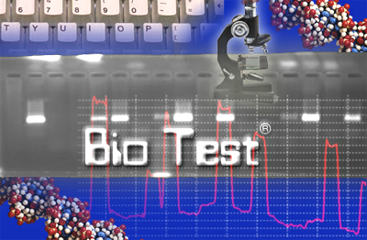

Общие сведения
Видеосистема «БиоТест-1» предназначена для получения и обработки изображений электрофореграмм ДНК или РНК в агарозном или акриламидном геле, окрашенных флюоресцирующими красителями, например, бромидом этидия. Видеосистема совместима с любым имеющимся в лаборатории ультрафиолетовым трансиллюминатором для просмотра гелей, включая трансиллюминаторы отечественного производства.
Программное обеспечение рассчитано на работу в системе Microsoft Windows (R) 95/98. Минимальные требования к компьютеру: - процессор 486/66 с оперативной памятью 8 Мбайт;
- видеокарта с палитрой больше, чем 256 цветов.
Аппаратная часть.
В состав системы входит:
- черно-белая видеокамера на ПЗС-матрице,
- объектив,
- оранжевый светофильтр для окрашенных бромидом этидия гелей,
- видеоконтроллер и кабель. При этом видеокамера не требует дополнительного источника питания.

Основные технические характеристики.
Видеокамера:

1. | Чувствительный элемент | 1/2" ПЗС-матрица
2. | Количество рабочих элементов | 741 Х 576
3. | Время накопления сигнала на ПЗС-матрице | 3 минуты
4. | Чувствительность при светосиле объектива F1.2 | 0.25 Lux
5. | Чувствительность при выдержке 4 сек. | 10e⁻ ³ Lux
6. | Гамма-коррекция | 0.45 или 1
7. | Автоматическая регулировка усиления АРУ | от 4 до 32 db
8. | Габариты без объектива | 42 Х 48 Х 95 мм
Видеокамера может работать в двух режимах. Обычный режим формирует изображение за 40 мс. Режим накопления позволяет многократно повысить чувствительность. Видеокамера, в зависимости от поставки, может быть оснащена объективом с постоянным фокусным расстоянием 12-16 мм, либо трансфокатором.

Видеоконтроллер:

1. | Размер изображения | 512 Х 512 точек
2. | Количество градации уровня серого | 256
3. | Время ввода одного кадра | 40 мс
4. | Аппаратный интерфейс | ISA 8 бит.

Видеоконтроллер устанавливается в свободный слот типа ISA любого IBM совместимого компьютера. С помощью видеоконтроллера происходит управление всеми режимами видеокамеры. Изображение в обычном режиме обновляется в памяти видеоконтроллера с периодом в 40 мс, а затем считывается в компьютер и интерпретируется на мониторе. В режиме накопления период обновления устанавливается пользователем.

Чувствительность.
Благодаря режиму накопления видеосигнала система позволяет получать изображения слабо освещенных объектов, а применение специального светофильтра снижает требования к используемому ультрафиолетовому трансиллюминатору. В результате достигается чувствительность, позволяющая детектировать не менее 1 нг ДНК или РНК в пробе, что соответствует чувствительности аналогичных зарубежных приборов или фотографическому методу контроля с временем экспозиции не менее 1 мин.

Программная часть.
Программная часть состоит из двух модулей: BIOTEST и PCRBASE. Программная часть была разработана для нужд практической ПЦР-лаборатории, занимающейся лабораторной диагностикой инфекций. Однако по запросу программное обеспечение может быть адаптировано под потребности любой лаборатории, использующей в своей работе элетрофоретический анализ ДНК или РНК.

BIOTEST
Программа имеет три режима.

Режим работы с видеокамерой -
Позволяет управлять всеми ее функциями, интерпретировать изображение на мониторе компьютера и запоминать его в следующих графических форматах: TIFF, JPG, BMP, TGA.

Режим обработки изображений –содержит все необходимые функции графического редактора: преобразование яркости и контрастности, гамма-коррекция, поворот изображения на любой угол, масштабирование, печать. Для исследовательских целей доступна функция получения линейного профиля любой части изображения в координатах светимости.
Спецрежим предназначен для быстрой обработки участков изображения и занесения результатов в базу данных. При работе с электрофореграммой геля в полуавтоматическом режиме определяются координаты каждой пробы (светлое пятно), ее интегральная светимость, которая может интерпретироваться как количественная характеристика содержания анализируемого фрагмента ДНК или РНК в пробе.

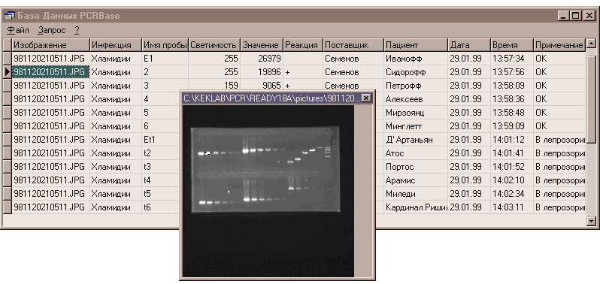 | PCRBASE  Программа позволяет просматривать и редактировать базу данных в виде таблицы, элементами которой являются: файл изображения, дата и перечисленные выше характеристики проб. Кроме того, возможно осуществлять выборки из всей базы по дате, по инфекции и т.д. Как сама база, так и таблица запроса может экспортироваться в текстовый файл, который доступен другим программам, например Excel или Access.

Информация для контактов:
Центральный научно-исследовательский институт эпидемиологии Минздрав РФ. | Телефон/факс | (095) 304-22-01, 305-5190  176-39-39
111123, г.Москва, ул. Новогиреевская 3А | WWW | http://www.pcr.ru
 | E-Mail | biotest@pcr.ru

